Lección 9: Partes iguales
- Partamos figuras en partes de igual tamaño.

Calentamiento: Cuál es diferente: Pedazos de figuras
¿Cuál es diferente?
A
B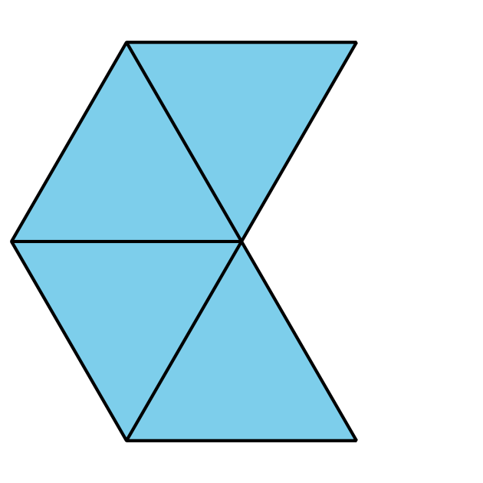
C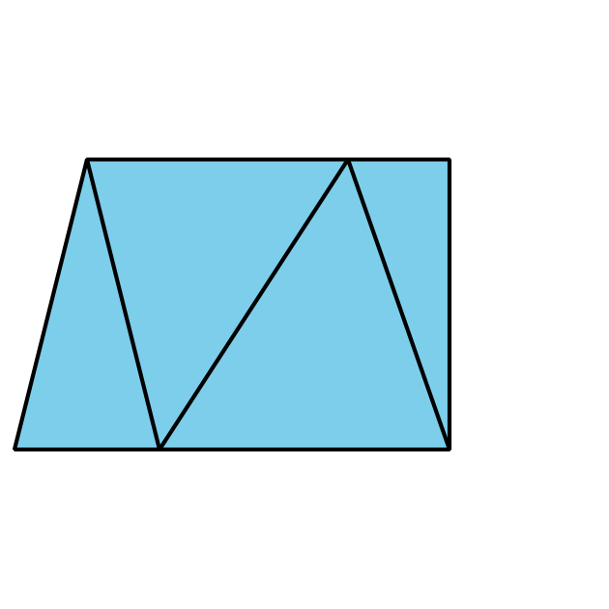
D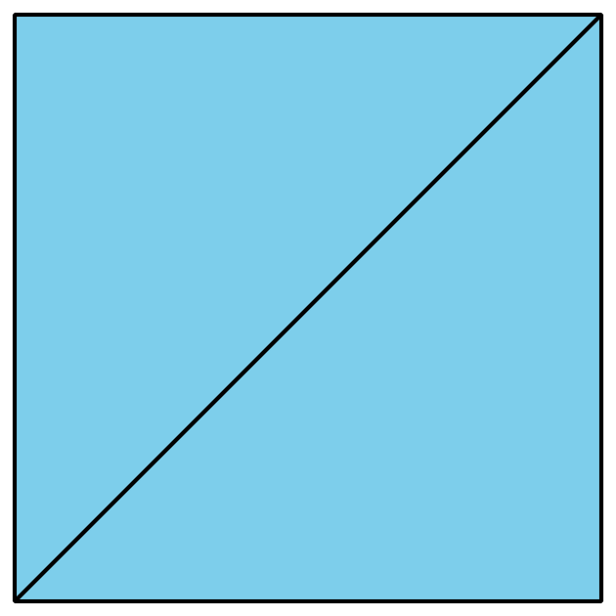

9.1: Construyamos un círculo
Síntesis:
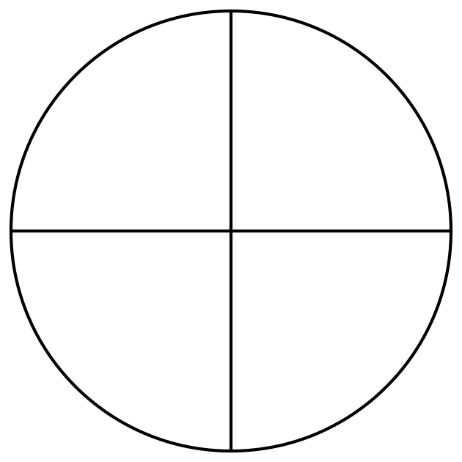
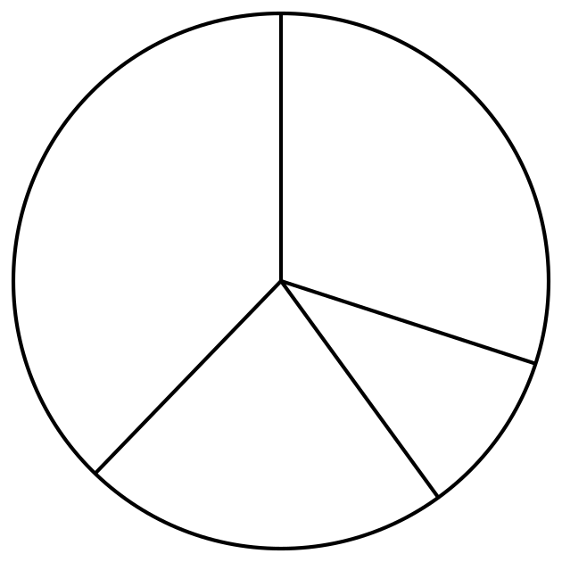
¿En cuál se muestran piezas iguales que forman un círculo?

9.2: Doblemos en partes iguales
- Recorta un círculo y un cuadrado.
- Dobla cada figura de manera que queden 2 partes iguales.
- Prepárate para explicar cómo sabes que tu figura tiene 2 partes iguales.
- Recorta un círculo y un cuadrado.
- Dobla cada figura de manera que queden 4 partes iguales.
- Prepárate para explicar cómo sabes que tu figura tiene 4 partes iguales.
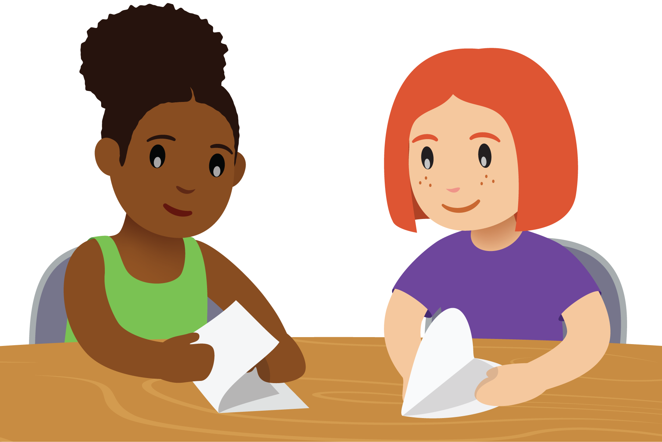

9.3: Mitades y cuartos
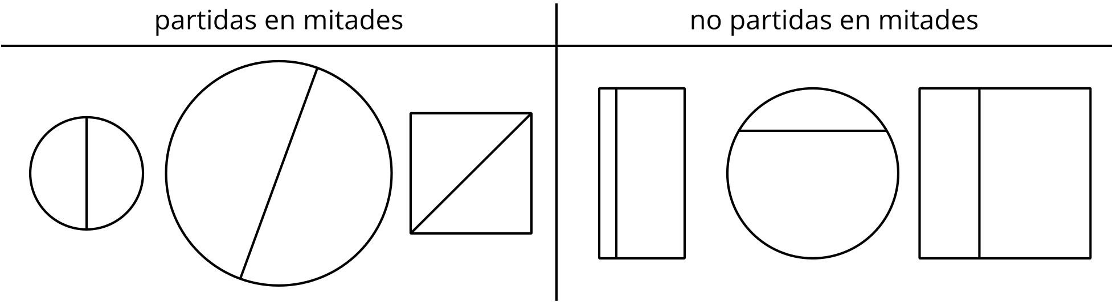
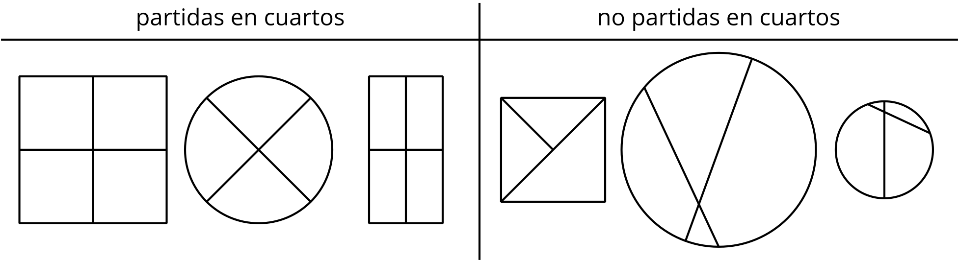

- Parte cada figura en mitades.
- Parte cada figura en cuartos.
- Parte cada figura en cuartos.
- Parte cada figura en mitades.
- Parte cada figura en mitades.
- Parte cada figura en cuartos.
© CC BY 2021 Illustrative Mathematics®

